**Αθήνα:** 21.03.2021

**ΑΝΑΚΟΙΝΩΣΗ**

**Παγκόσμια Ημέρα Συνδρόμου Down #WDSD2021: Κανένας μόνος του στην πανδημία**

<https://www.youtube.com/watch?v=SKku4RAWa4M> *Τραγούδι του Sting για τη σημερινή Παγκόσμια Ημέρα Συνδρόμου Down 2021: Δείτε τι συμβαίνει, όταν ένα άτομο με σύνδρομο Down έχει τη δυνατότητα να εργαστεί…*

Από τις ευπαθείς ομάδες που κινδύνεψαν και κινδυνεύουν πολύ και χτυπήθηκαν από την πανδημία του COVID-19, αλλά και αγωνίστηκαν και αγωνίζονται μαζί με όλο το αναπηρικό κίνημα σε όλο τον κόσμο, τα άτομα με σύνδρομο Down, οι οικογένειες και το υποστηρικτικό τους περιβάλλον, έχουν την 21η Μαρτίου κάθε χρονιάς, την Παγκόσμια Ημέρα Συνδρόμου Down, ως ορόσημο για την ευαισθητοποίηση και ενημέρωση του πληθυσμού σχετικά με τις προκλήσεις που αντιμετωπίζουν καθώς και τις διεκδικήσεις τους.

Η Γενική Συνέλευση του ΟΗΕ αποφάσισε από το 2012 να ορίσει ως Παγκόσμια Ημέρα του Συνδρόμου Down την 21η Μαρτίου κάθε έτους και καλεί όλα τα κράτη μέλη, τις οργανώσεις και τους διεθνείς οργανισμούς, καθώς και την κοινωνία των πολιτών, να ακολουθήσουν και να προωθήσουν τις εκδηλώσεις για την Παγκόσμια Ημέρα του Συνδρόμου Down με τον κατάλληλο τρόπο, προκειμένου να ευαισθητοποιήσουν την κοινωνία για το σύνδρομο Down.

Το σύνδρομο Down υπήρξε ανέκαθεν μέρος της ανθρώπινης κατάστασης, υπάρχει σε όλες τις περιοχές του κόσμου και έχει ως αποτέλεσμα ποικίλες επιδράσεις στη μάθηση, στα φυσικά χαρακτηριστικά ή στην υγεία. Η επαρκής πρόσβαση στην υγειονομική περίθαλψη, στα προγράμματα πρώιμης παρέμβασης και στη συνεκπαίδευση, καθώς και η κατάλληλη έρευνα, είναι ζωτικής σημασίας για την ανάπτυξη του ατόμου. Το σημείωμα του ΟΗΕ για το 2021 τονίζει:

«Σε όλο τον πλανήτη το 2020, όλοι μας χρειάστηκε να προσαρμόσουμε τους τρόπους με τους οποίους επικοινωνούμε μεταξύ μας. Ήταν μια μεγάλη πρόκληση και πολλοί άνθρωποι έχουν μείνει εκτός. Αλλά ήταν μια ευκαιρία να βρούμε νέους τρόπους επικοινωνίας. Ας είναι αυτό ένα θετικό αποτέλεσμα από την πανδημία COVID-19. Για τη φετινή Παγκόσμια Ημέρα Συνδρόμου Down θέλουμε να επικεντρωθούμε στη βελτίωση των τρόπων επικοινωνίας για να διασφαλίσουμε ότι όλα τα άτομα με σύνδρομο Down έχουν τη δυνατότητα να επικοινωνούν και να συμμετέχουν σε ισότιμη βάση με όλους».

Στην Ελλάδα, η ΠΟΣΓΚΑμεΑ στο σημείωμά της για τη σημερινή μέρα υπενθυμίζει:

«Τι συμβαίνει, όμως, όχι με τις κατ’ εξαίρεση, λόγω της πανδημίας, αλλά με τις κατ’ εξακολούθηση συνθήκες που βιώνουν τα άτομα με σύνδρομο Down; Όταν οι αναμενόμενα ομόψυχες δηλώσεις αλληλεγγύης, που περιβάλλουν αυτή τη μέρα τα παιδιά και ενήλικες με το σύνδρομο, διολισθαίνουν σε ομόθυμη αθέτησή τους τις υπόλοιπες ημέρες του χρόνου;

Όταν σε μια ζωή που εξελίσσεται ως ‘κανονικότητα’, η ‘ευπάθεια’ και η ‘ευαλωτότητα’ των ατόμων με σύνδρομο Down, εμμένουν να αποδίδονται στις υποθέσεις του ατομικού ‘ελλείματος’, παραγκωνίζοντας τον τρόπο με τον οποίο ‘συνωμοτούν’ κοινωνικοί, οικονομικοί και άλλοι παράγοντες για την παραγωγή και διατήρησή τους, για τον περιορισμό της πρόσβασης και απόλαυσης εκ μέρους τους ενός ευρέος φάσματος κατοχυρωμένων δικαιωμάτων;

Όταν, παρά το γράμμα και το πνεύμα πληθώρας διατάξεων της εθνικής νομοθεσίας, του Συντάγματος, της Διεθνούς Σύμβασης του ΟΗΕ για τα Δικαιώματα των ΑμεΑ (Ν.4074/2012), παραμένουν επώδυνα ορατές οι παραβιάσεις στο δικαιωματικό κεκτημένο των ατόμων αυτών; Όταν η μετουσίωση σε πράξη δεσμευτικών, και όχι απλώς θρυλούμενων, υποχρεώσεων της πολιτείας για τη διασφάλιση των δικαιωμάτων τους κάθε άλλο παρά ταχεία ή αυτονόητη είναι;

Όταν στους κόλπους μιας κοινωνίας που επιμένει να στηλιτεύει τη ‘διαφορετικότητα’, παραμένουν ασφυκτικά στενά τα περιθώρια για να περάσουν στη λήθη οι εμπειρίες στιγματισμού, περιθωριοποίησης και κοινωνικού αποκλεισμού για τα άτομα με σύνδρομο Down; Όταν η καλλιέργεια συλλογικής συνείδησης για την αναγνώριση και αποδοχή της κοινωνικής και ανθρώπινης πολυμορφίας, για την κατάλυση στερεοτύπων, για την ανατροπή προκαταλήψεων, διαγράφει αμελητέα τροχιά και αργόσυρτη πορεία;

Μέχρι να επουλωθούν οι χαίνουσες αυτές ‘πληγές’, η ΠΟΣΓΚΑμεΑ, μαζί με τις χιλιάδες οικογένειες των ατόμων με σύνδρομο Down, μαζί με ολόκληρη την αναπηρική οικογένεια:

Συνεχίζουμε να διεκδικούμε, για τα παιδιά μας, με σύνδρομο Down και τα άτομα με κάθε μορφής αναπηρία, ΖΩΗ ΜΕ ΑΞΙΟΠΡΕΠΕΙΑ - ΟΧΙ ΑΠΛΩΣ ΕΠΙΒΙΩΣΗ!

Συνεχίζουμε να αγωνιζόμαστε για τη διασφάλιση των δικαιωμάτων και ίσων ευκαιριών στην αξιοπρεπή διαβίωση, την εκπαίδευση, την υγεία, τη συμμετοχή, την κοινωνική ένταξη, την προστασία από ιδρυματισμό, την άρση κάθε διάκρισης και αδικίας που ωθεί προς το περιθώριο τα άτομα με σύνδρομο Down και άλλες βαριές αναπηρίες και τις οικογένειές τους…

Συνεχίζουμε, με εστία θάρρους και επιμονής το γεγονός πως δεν είμαστε μόνοι/ες, να αντιστεκόμαστε στην αυταπάτη ‘ακινησίας’ της πανδημίας και να διασχίζουμε αποφασιστικά τις συμπληγάδες κρίσεων και κανονικότητας, μέχρι τη θέαση του μέλλοντος που οραματιζόμαστε για τα παιδιά και τις οικογένειές μας...

Σήμερα, κάθε ημέρα του χρόνου, δεκάδες άτομα με σύνδρομο Down κερδίζουν σταδιακά την αυτονομία τους, απολαμβάνουν καλύτερη ποιότητα ζωής, διαβιούν με αξιοπρέπεια στην κοινότητα. Κερδίζουν τα δικαιώματά τους, ακόμη και αν τα πράγματα προχωρούν αργά και με μικρά βήματα, ακόμη και αν χρειάζονται διαρκείς αγώνες και διεκδικήσεις των αυτονόητων.

Για την ΠΟΣΓΚΑμεΑ και το βασικό της κύτταρο, εμάς, τους γονείς και κηδεμόνες των ατόμων με νοητική αναπηρία, αυτισμό, σύνδρομο Down, εγκεφαλική παράλυση, βαριές και πολλαπλές αναπηρίες και όλων των ανήλικων ατόμων με κάθε μορφής αναπηρία, η 21η Μαρτίου 2021, είναι, απλώς, μια ακόμη τέτοια ημέρα:

...ημέρα που μας υπενθυμίζει ότι στο πέρασμα του χρόνου

ο καθημερινός μας αγώνας δεν συνιστά φθορά …

...αλλά ‘κίνηση’ προς ένα φωτεινότερο μέλλον, προέκταση και ευημερία

για τα παιδιά και ενήλικες με σύνδρομο Down

και τα άτομα με κάθε μορφής αναπηρία….

Αυτή είναι ισχυρότερη πραγματικότητα από την πνιγηρή ‘ακινησία’ της πανδημίας…».

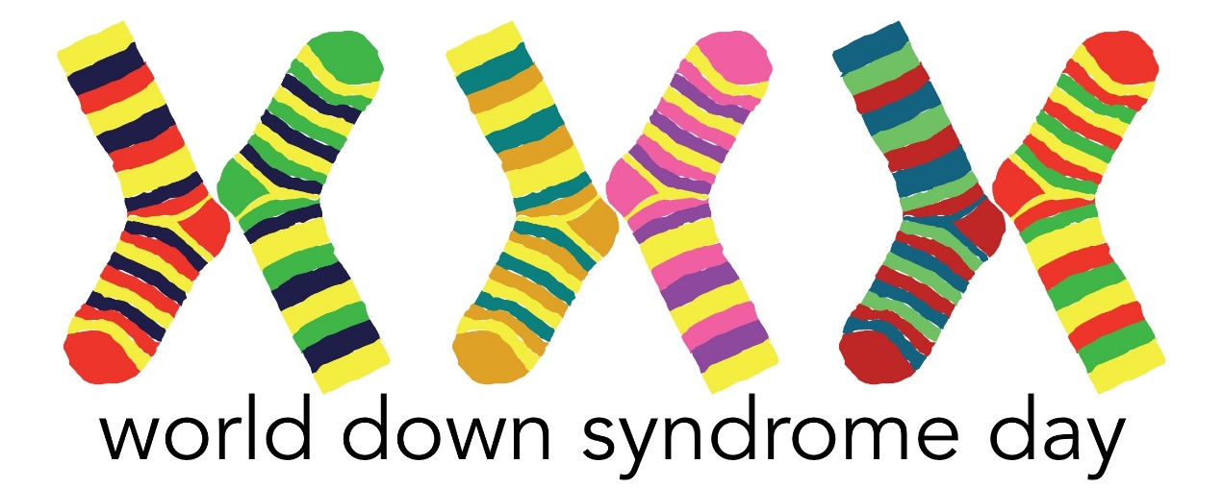*«Πολλές κάλτσες». Παλαιότερη καμπάνια που καλεί τους πολίτες όλου του κόσμου να φορέσουν διαφορετικές κάλτσες προκειμένου να γιορτάσουν την διαφορετικότητα. Η πρωτοβουλία αποσκοπεί στο να δημιουργήσει συζητήσεις σχετικά με την ποικιλομορφία, τη διαφορετικότητα, την ένταση και την αποδοχή όλων.*

*Για να συμμετάσχετε και εσείς σε αυτή την καμπάνια, σήμερα, Παγκόσμια Ημέρα για το Σύνδρομο Down φορέστε με περηφάνια διαφορετικές κάλτσες και αναρτήστε εικόνες στα social media #WDSD2021.*

Τώρα μπορείτε να ενημερωθείτε για όλες τις εξελίξεις στο χώρο της Αναπηρίας στην ιστοσελίδα της Ε.Σ.Α.μεΑ.: [www.esaea.gr](http://www.esaea.gr/) ή [www.esamea.gr](http://www.esamea.gr/).

|  |  |
| --- | --- |
| Λογότυπο προσβάσιμου εγγράφου MS Word (*.docx) | **Προσβάσιμο αρχείο Microsoft Word (*.docx)**  Το παρόν αρχείο ελέγχθηκε με το εργαλείο ***Microsoft Accessibility Checker*** και δε βρέθηκαν θέματα προσβασιμότητας. Τα άτομα με αναπηρία δε θα αντιμετωπίζουν δυσκολίες στην ανάγνωσή του. |